
2020年河南省六市高三第二次模拟调研试题
理科综合能力测试 化学部分
注意事项：
1.本试卷分第I卷(选择题)和第II卷(非选择题)两部分。答卷前，考生务必将自己的姓名、考生号填写在答题卡上。
2.回答第I卷时，选出每小题答案后，用铅笔把答题卡上对应题目的答案标号涂黑。如需改动，用橡皮擦干净后，再选涂其他答案标号。写在本试卷上无效。
3.回答第II卷时，将答案写在答题卡上。写在本试卷上无效。
4.考试结束后，将本试卷和答题卡一并交回。
可能用到的相对原子质量：H1 C12 O16 Na23 K39 Fe56
第I卷(选择题 共126分)
一、选择题(本题共13小题，每小题6分。在每小题给出的四个选项中，只有一项是符合题目要求的。)
7.2020年春季爆发了新型冠状病毒疫情，该病毒具有极强的传染性，杀菌消毒，做好个人防护是防止疫情蔓延的重要措施。下列有关说法中错误的是
A.医用酒精消毒液中乙醇的体积分数为75%
B.生产医用防护口罩的原料聚丙烯纤维属于有机高分子材料
C.84消毒液与酒精混用杀菌消毒效果更好
D.二氧化氯泡腾片具有强氧化性，有良好除臭、脱色、杀菌作用，具有低浓度高效灭杀病毒能力
8.维生素C又称抗坏血酸，能增强对传染病的抵抗力，有解毒作用等，其结构式为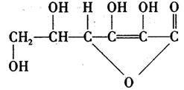，下列有关说法错误的是
A.维生素C分子式为C₆H₈O₆
B.维生素C的同分异构体中可能有芳香族化合物
C.向维生素C溶液中滴加紫色石蕊试液，溶液颜色变红，说明维生素C溶液显酸性
D.在一定条件下，维生素C能发生氧化反应、加成反应、取代反应和消去反应
9.为达到实验目的，下列选用的装置、实验操作均正确的是
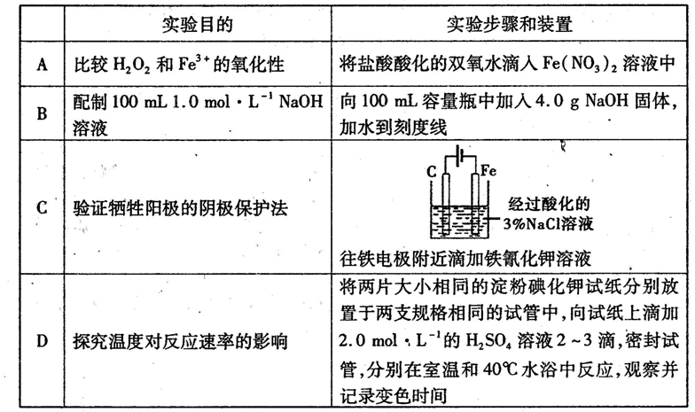
10.苯乙酮常温下为无色晶体或浅黄色油状液体，是山楂、含羞草、紫丁香等香精调合原料，并广泛用于皂用香精和烟草香精中，可由苯经下述反应制备：
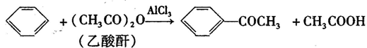。N_{A}代表阿伏加德罗常数的值。下列有关说法正确的是
A.1 mol苯所含的化学单键数目为12N_{A}
B.0.1 mol乙酸酐中含有的电子数目为5.4N_{A}
C.气态苯乙酮密度是气态乙酸密度的2倍
D.1 L 2 mol·L^{－1} CH₃COOH溶液与足量钠反应生成的气体分子数为N_{A}
11.CuCl是应用广泛的有机合成催化剂，可从黄铜矿(主要成分为CuFeS₂)中制取。
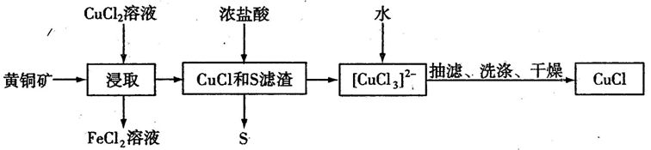
已知：CuCl是一种白色粉末，微溶于水，难溶于乙醇，在空气中易被氧化，在水溶液中存在平衡：CuCl(s)＋2Cl－(aq)[CuCl₃]^{2－}(aq)(无色溶液)。
下列叙述正确的是
A.“浸取”过程中的主要反应为CuFeS₂＋4CuCl₂＝4CuCl＋FeCl₂＋2S
B.浸取所得到的FeCl₂溶液，可用来腐蚀覆在绝缘板上的铜箔制造印刷电路板
C.加水有利于CuCl(s)＋2Cl－(aq)[CuCl₃]^{2－}(aq)平衡逆向移动，析出CuCl，Cl－浓度增大
D.为提高产率和纯度，可采用乙醇洗涤、真空干燥
12.短周期元素X、Y、Z、M、N位于元素周期表中五个不同的族，且原子序数依次增大，其中只有N为金属元素。X元素的原子形成的阴离子的核外电子排布与氦原子相同；自然界中Y元素形成的化合物的种类最多；Z、M在元素周期表中处于相邻位置，它们的单质在常温下均为无色气体。下列说法错误的是
A.五种元素的原子半径从大到小的顺序：N＞Y＞Z＞M＞X
B.Y、Z、M三种元素都能与X元素形成含有非极性健的化合物
C.N的最高价氧化物对应的水化物可能是强碱
D.X与Y、Z、M形成简单化合物，沸点逐渐升高
13.常温时，向120 mL 0.005 mol·L^{－1} CaCl₂溶液中逐滴加入0.1 mol·L^{－1} Na₂CO₃溶液，混合溶液的电导率变化曲线如图所示。已知25℃时，K_{ap}(CaCO₃)＝3.36×10^{－9}，忽略CO₃^{2－}水解。下列说法正确的是
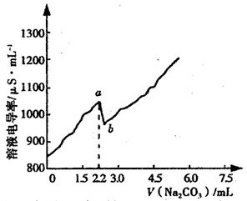
A.a点对应的溶液中Ca^{2＋}开始形成沉淀，溶液中c(Ca^{2＋})＝c(CO₃^{2－})
B.b点对应的溶液中Ca^{2＋}已完全沉淀，且存在关系：c(Na＋)＋c(H＋)＝c(Cl－)＋c(OH－)
C.在滴加Na₂CO₃溶液的过程中，混合溶液的pH先减小后增大
D.右图可以说明CaCO₃在溶液中存在过饱和现象
第II卷(非选择题 共174分)
三、非选择题：包括必考题和选考题两部分。第22题～32题为必考题，每个试题考生都必须作答。第33题～38题为选考题，考生根据要求作答。
(一)必考题：共129分
26.(15分)KAl(SO₄)₂·12H₂O(明矾)是一种复盐，在造纸等方面应用广泛。实验室中，采用废易拉罐(主要成分为Al，有少量的Fe、Mg杂质)制备明矾的过程如图所示。回答下列问题：
(1)操作1中用到的玻璃仪器有 。
(2)为尽量少引入杂质，从易拉罐溶解至生成Al(OH)₃，过程中，主要发生反应的离子反应方程式为 ， ；试剂②是 。
(3)已知：常温下K_{W}＝1.0×10^{－14}，Al(OH)₃溶于NaOH溶液反应的平衡常数等于20。则Al(OH)₃AlO₂－＋H＋＋H₂O平衡常数K＝ 。
(4)天然水在净化处理过程中加入明矾作混凝剂，水的净化和软化的区别是 。
(5)普通纸张的主要成分是纤维素，在早期的纸张生产中，常采用纸表面涂敷明矾的工艺，以填补其表面的微孔，防止墨迹扩散。人们发现纸张会发生酸性腐蚀而变脆、破损，严重威胁纸质文物的保存。经分析检验，发现酸性腐蚀主要与造纸中涂覆明矾的工艺有关，请说明理由： ；为保护这些纸质文物，有人建议采取喷洒Zn(C₂H₅)₂的方法，其可以与水反应生成氧化锌和乙烷。用反应方程式表示该方法生成氧化锌及防止酸性腐蚀的原理 。
27.(14分)高铁酸钾是一种高效多功能的新型非氯绿色消毒剂，主要用于饮水处理。实验小组制备高铁酸钾(K₂FeO₄)并探究其性质。
资料：K₂FeO₄为紫色固体，微溶于KOH溶液；具有强氧化性，在酸性或中性溶液中快速产生O₂，在碱性溶液中较稳定。
(1)制备K₂FeO₄(夹持装置略)
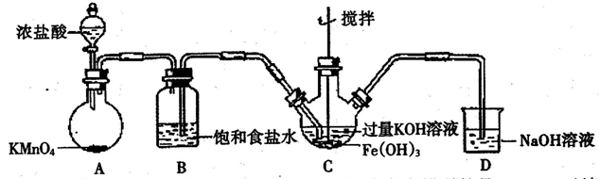
①如图所示，A为氯气发生装置。装置A、B、C、D中存在错误的是 (填序号)。
②C中得到紫色固体和溶液。C中通入氯气发生反应，生成高铁酸钾(K₂FeO₄)的化学方程式为 ，此外Cl₂还可能与过量的KOH反应。
(2)探究K₂FeO₄的性质
①取C中紫色溶液，加入稀硫酸，产生黄绿色气体，得溶液a，经检验气体中含有Cl₂。
为证明是否K₂FeO₄氧化了Cl－而产生Cl₂，设计以下方案：
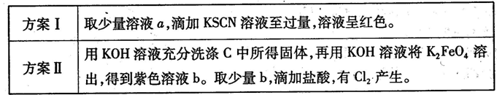
i.由方案I中溶液变红可知溶液a中含有 离子，但该离子的存在不能判断一定是K₂FeO₄氧化了Cl－，因为K₂FeO₄在酸性溶液中不稳定，请写出K₂FeO₄在酸性溶液中发生反应的离子方程式 。
ii.方案II可证明K₂FeO₄氧化了Cl－。用KOH溶液洗涤的目的是 。
②根据K₂FeO₄的制备实验得出：氧化性Cl₂ FeO₄^{2－}(填“>”或“<”)，而方案II实验表明，Cl₂和FeO₄^{2－}的氧化性强弱关系恰好相反，原因是 。
(3)若在制备装置C中加入Fe(OH)₃的质量为14.0g，充分反应后经过滤、洗涤、干燥得K₂FeO₄固体19.3g，则K₂FeO₄的产率为 。
28.(14分)地球上的氮元素对动植物有重要作用，其中氨的合成与应用是当前的研究热点。人工固氮最主要的方法是Haber－Bosch法。通常用以铁为主的催化剂在400～500℃和10～30 MPa的条件下，由氮气和氢气直接合成氨。
在Fe催化剂作用下的反应历程为(*表示吸附态)：
化学吸附：N₂(g)→2N*；H₂(g)→2H*；
表面反应：N*＋H*NH*；NH*＋H*NH₂*；NH₂*＋H*NH₃*
脱附：NH₃*NH₃(g)
其中，N₂的吸附分解反应活化能高、速率慢，决定了合成氨的整体反应速率。
请回答：
(1)已知合成氨反应中生成1 mol NH₃放出46kJ热量，该反应的热化学方程式为 。
(2)实际生产中，原料气中N₂和H₂物质的量之比为1：2.8。分析说明原料气中N₂过量的理由 。
(3)关于合成氨工艺的下列理解，正确的是 。
A.合成氨反应在不同温度下的△H和△S都小于零
B.控制温度远高于室温，是为了保证尽可能高的平衡转化率和快的反应速率
C.基于NH₃有较强的分子间作用力可将其液化，不断将液氨移去，利于反应正向进行
D.原料中N₂由分离空气得到，H₂由天然气与水蒸气反应生成，原料气需要经过净化处理，以防止催化剂中毒和安全事故发生
(4)已知反应：N(g)＋H(g)NH₃(g)标准平衡常数，其中p^{θ}为标准压强(1×10⁵Pa)，、和为各组分的平衡分压，如：＝·p，p为平衡总压，为平衡系统中NH₃的物质的量分数。
若N₂和H₂起始物质的量之比为1：3，反应在恒定温度和标准压强下进行，N₂的平衡转化率为α，则K^{θ}＝ (用含α的最简式表示)。
(5)常温常压下电解法合成氨的原理如右图所示：
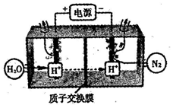
①阴极生成氨的电极反应式为 。
②阳极产物只有O₂，电解时实际生成的NH₃的总量远远小于由O₂理论计算所得NH₃的量，结合电极反应式解释原因： 。
(二)选考题：共45分。请考生从给出的2道物理题、2道化学题、2道生物题中每科任选一题作答。如果多答。则每科按所答的第一题计分。
35.(15分)非线性光学晶体在信息、激光技术、医疗、国防等领域具有重要应用价值。我国科学家利用Cs₂CO₃、XO₂(X＝Si、Ge)和H₃BO₃首次合成了组成为CsXB₃O₇的非线性光学晶体。回答下列问题：
(1)基态硼原子的价电子排布图是 ，与硼处于同周期的非金属主族元素的第一电离能由大到小的顺序为 。
(2)B的简单氢化物BH₃不能游离存在，常倾向于形成较稳定的B₂H₆或与其他分子结合。
①B₂H₆分子结构如右图，则B原子的杂化方式为 。
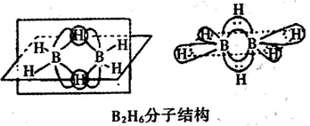
②氨硼烷(NH₃BH₃)被认为是最具潜力的新型储氢材料之一，分子中存在配位键，提供孤电子对的成键原子是 ，写出一种与氨硼烷互为等电子体的分子 (填分子式)。
(3)右图为H₃BO₃晶体的片层结构，其中B的杂化方式为 ；硼酸在热水中比在冷水中溶解度显著增大的主要原因是 。
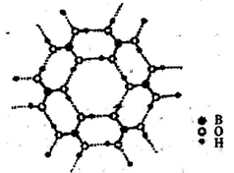
(4)以晶胞参数为单位长度建立的坐标系可以表示晶胞中各原子的位置，称为原子分数坐标。CsSiB₃O₇属于正交晶系(长方体形)，晶胞参数为a nm、b nm和c nm。右图为沿y轴投影的晶胞中所有Cs原子的分布图和原子分数坐标。据此推断该晶胞中Cs原子的数目为 ；CsSiB₃O₇的摩尔质量为Mg·mol^{－1}，设N_{A}为阿伏加德罗常数的值，则CsSiB₃O₇晶体的密度为 g·cm^{－3}(用含字母的代数式表示)。
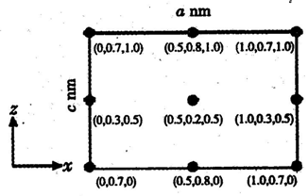
36.(15分)抗癌药托瑞米芬的前体J的合成路线如下。
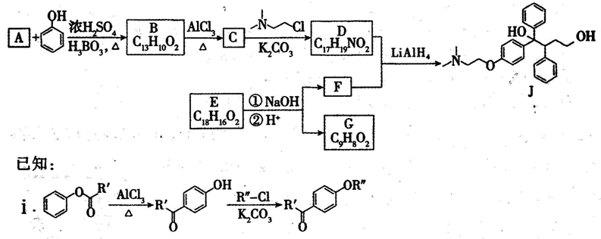
ii.有机物结构可用键线式表示，如(CH₃)₂NCH₂CH₃的键线式为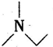
(1)有机物A能与Na₂CO₃溶液反应产生CO₂，其钠盐可用于食品防腐，其名称为 。
(2)C中含有的官能团为 (填名称)。
(3)C→D的化学反应方程式为 ，反应类型为 。
(4)E是一种天然香料，经碱性水解、酸化，得F和G。G经还原可转化为F。G的结构简式为 。
(5)K是G的同分异构体，符合下列条件的K的结构简式是 。(任意写一种)
①包含2个六元环
②K可水解，与NaOH溶液共热时，1 mol K消耗1 mol NaOH
(6)推测D和F反应得到J的过程中，反应物LiAlH₄的作用是 。
(7)由J合成托瑞米芬的过程：
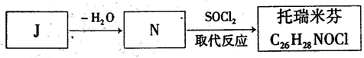
托瑞米芬具有反式结构，其结构简式为 。

